土工布生产厂家
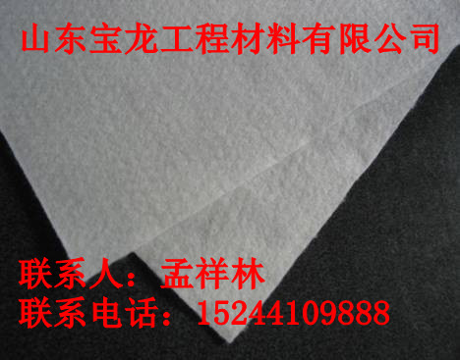
土工布又称土工织物，它是由合成纤维通过针刺或编织而成的透水性土工合成材料。成品为布状，一般宽度为1-6米，长度为50-100米。土工布分为有纺土工布和无纺土工布。土工布具有优秀的过滤、隔离、加固防护作用、抗拉强度高、渗透性好、耐高温、抗冷冻、耐老化、耐腐蚀。
土工布主要应用于下列工程：
（1） 公路（包括临时道路）铁路、堤岸、土石坝、机场、运动场等工程中，用以加强软弱地基，同时起隔离和过滤的作用。江、河、湖、海的岸坡置土工织物，还可以防止流水冲浊。
（2） 作挡土墙回填中的加筋，或用于锚固挡土墙的面板。修筑包裹式挡土墙或桥台。
（3） 加固柔性路面，修补道路上的裂缝，防止路面反射裂缝。
（4） 增加碎石边坡及加筋土的稳定性，防止水土流失和低温时土体的冻害。
（5） 路道碴与路基之间的隔离层，或路基与软基之间的隔离层。
（6） 人工填土、堆石或材料场与地基的隔离层，不同冻土层之间的隔离。起反滤和加固作用。
（7） 储灰坝或尾矿坝的初期上游坝面的滤层，挡土墙回填土中排水系统的滤层。
（8） 排水暗管周边或碎石排水暗沟周边的滤层。
（9） 水利工程中水井、减压井或斜压管的滤层。
（10）公路、机场、铁路道喳和人工堆石等与地基之间的土工织物的隔离层。
（11）土坝内部垂直或水平排水，埋入土体中消散空隙水压力。
（12）土坝或土堤中的防渗土工膜后面或混凝土护面下部的排水。
（13）排除隧洞周边渗水，减轻衬砌所承受的外水压力及各建筑物周围渗水。
（14）人工填土地基运动场地基的排水。

1.土工布的原料
土工布所用原料不但要考虑其在使用环境中所需的物理化学性能，而且要注意产品成本。在性能方面主要考虑以下几方面：
1.1 良好的物理机械性能
土工布的工作环境恶劣，很多情况下是泡在水中或铺于湿度很大的土中，所以必须具有良好的抗水解性能和湿态机械性能。
1.2 耐紫外线辐射、抗水解、耐高低温
土工布要暴露于日光下，因此要具有相应的耐紫外线性能；土工布要适应与沥青等材料接触时的温度，要求熔点较高。
1.3 耐化学药品、耐腐蚀、耐霉变
水和土质很不相同，有的呈碱性，有的呈酸性，有的含盐份多，有的含各种元素，因此必须具有化学稳定性。
1.4 良好的透水性
土工布过滤和排水都需要透水，因此必须具有良好的透水性。
目前土工布原料大多采用高分子聚合物，其中用得最多的是聚丙烯原料(包括纤维)，大约占土工布总用量的50%以上，美国已占80%以上。聚酯原料(包括涤纶)占15%-30%，居第2位，日本用得较多。采用聚乙烯和聚酰胺纤维的较少，我国还有采用维纶的。
聚丙烯原料用得最多，价格固然是一个重要因素，但主要是丙纶有优良的耐酸耐碱性、耐腐蚀、耐霉变，不受细菌侵蚀；且有较好的芯吸效应，对水的渗透性能好。 其机械性能亦十分优良，尤其是近年来国内已开发出高强丙纶长丝，强度达到8g/D，制作高强度的丙纶机织土工布及袋布都很适合。
丙纶的缺 点是抗紫外线性能差，特别对UVB波段的紫外线很敏感，试验表明，春夏季隔玻璃在光照下6个月，其强度即降为0，而涤纶仍能保持78%，尼龙为73%，因 此丙纶在抽丝前必须经防老化处理，在使用和运输中必须尽量避免在日光下暴晒。另外，丙纶的熔点较低(在135℃左右)，因此在与沥青等密封材料及铺地材料 结合时受到一定限制。
涤纶机械物理性能好，熔点比丙纶高，耐紫外线辐射亦比丙纶好得多，因此也是土工布的理想原料。涤纶耐酸性好，亦耐弱碱，但长期与碱性物质如石灰、水泥、混凝土、碱性土壤接触，强力会受损失，其抗水解性能亦较差，在使用时应予以注意。
尼龙和维纶耐碱性好，但耐酸性差。聚酰胺长丝在pH为 4，25℃缓冲溶液中经11个月，强度只剩至1%，聚酰胺土工布不宜用于pH< 5的土壤中，否则不耐久。维纶耐海水侵蚀，适用于海岸工程。

